UNIVERSIDAD DE TARAPACÁ



**FACULTAD DE INGENIERÍA**

**DEPARTAMENTO DE INGENIERÍA CIVIL EN COMPUTACIÓN E INFORMÁTICA**



**Plan de Proyecto**

**“ROBOT EV3 HU45C4R T-800”**

# **Alumnos:** Patricio Chang, Cristina Cortez, Pablo Varas, Dylan Rivero.

**Asignatura:** Proyecto I.

**Profesor:** Humberto Urrutia.

**noviembre– 2022**

1

**Historial de Cambios**

|  |  |  |  |
| --- | --- | --- | --- |
| **Fecha** | **Versión** | **Descripción** | **Autor(es)** |
| 01/09/2022 | 1.0 | Creación y formulación de proyecto | -Patricio Chang  -Cristina Cortez  -Pablo Varas  -Dylan Rivero |
| 06/10/2022 | 2.0 | Comienzo del segundo informe del proyecto | -Dylan Rivero |
| 13/10/2022 | 2.1 | Avance del segundo informe del proyecto | -Dylan Rivero |
| 02/11/2022 | 2.2 | Término del informe II | -Patricio Chang  -Cristina Cortez  -Pablo Varas  -Dylan Rivero |

# **Tabla de Contenidos**

**Alumnos: Patricio Chang, Cristina Cortez, Pablo Varas, Dylan Rivero.** **1**

**Tabla de Contenidos** **3**

**1. Panorama General** **4**

● Introducción 4

● Objetivos 4

❖ Objetivo General 4

❖ Objetivo Específico 4

● Restricciones 4

● Entregables 5

**2. Organización del Personal** **6**

● Descripción y asignación de los Roles 6

● Mecanismos de Comunicación 7

**3. Planificación del Proyecto** **8**

● Actividades 8

● Asignación de Tiempo 9

● Gestión de Riesgos 10

**4. Planificación de los Recursos** **11**

● Hardware 11

● Software 11

● Estimación de Costos 11

**5. Análisis y Diseño** **13**

● Especificación de requerimiento 13

● Arquitectura 13

● Interfaz 14

**6. Implementación** **15**

● Fundamentos de proyectiles 15

● Descripción de los programas 15

● Diagramas 15

**7. Resultados** **16**

● Estado actual del Proyecto 16

● Problemas encontrados y solución propuesta 16

**8. Conclusión** **17**

**9. Referencias** **18**

# **Panorama General**

## Introducción

LEGO® MINDSTORMS EV3 es un kit de robótica educativa que se nos fue asignado como grupo para la realización de nuestro primer proyecto como alumnos de la carrera. En él, se incluían distintas piezas LEGO con las que tendremos que construir un robot capaz de lanzar ligas, dejando a nuestra libertad la forma en que realice el objetivo y el diseño del mismo.

Siendo éste el primer proyecto que realizamos, es de vital importancia hacer un trabajo completo, realizando un informe con todo el avance realizado en el proyecto. De esta forma, podremos realizar de forma óptima los proyectos de los próximos semestres y los que tengamos que hacer una vez egresados de la carrera.

## Objetivos

Tener claros los objetivos a realizar durante el proyecto es bastante importante, ya que de esta forma sabremos qué rumbo tomar al momento de tomar decisiones importantes y el proyecto se realice de forma impecable.

### Objetivo General

Realizar el armado del Robot según el manual escogido por el grupo, con la finalidad de que lance ligas de plástico, contando, además, con un sistema de movimiento automatizado.

### Objetivo Específico

* + - * Construir el robot “HU45C4R T-800”, en base al manual escogido.
      * Realizar pruebas y verificar su íntegro funcionamiento.
      * Desarrollar una forma de control de movimiento de forma remota.
      * Realizar la programación del robot para que funcione correctamente.
      * Implementar programa en tarjeta SD para operar el robot.

## Restricciones

* La programación debe ser realizada Python.
* El trabajo tendrá que ser realizado en los plazos impuestos.
* Toda la documentación tiene que ser publicada en la plataforma “Redmine”.
* El robot no puede provocar daños a terceros.
* El movimiento del robot no podrá ser manual, solo automatizado.

## Entregables

* Bitácoras semanales del avance realizado.
* Carta Gantt del detalle del proceso completo del proyecto.
* Robot “HU45C4R T-800”.
* Manual de usuario.

# **Organización del Personal**

La organización en un grupo es primordial para el funcionamiento y un buen resultado de los proyectos. Para eso, se necesita una designación de roles, de tal forma que se haga una distribución equitativa de labores. Además, se debe contar con medios de comunicación para realizar avances fuera del horario de clases y así realizar de forma más eficiente las tareas solicitadas.

## Descripción y asignación de los Roles

|  |  |  |
| --- | --- | --- |
| **ROL** | **DESCRIPCIÓN** | **ASIGNACIONES** |
| Programador(es) | Encargado de crear, diseñar y perfeccionar el código con el que funcionará el robot. | -Patricio Chang. |
| Ensamblador(es) | Encargado de armar el robot de forma que funcione óptimamente y cumpla con los objetivos señalados. | -Cristina Cortez.  -Pablo Varas.  -Patricio Chang. |
| Escritor(es) | Encargado de realizar las bitácoras e informes de avances del equipo. | -Dylan Rivero. |
| Fotógrafo(s) | Encargado de fotografiar y grabar los avances del equipo. | -Pablo Varas. |
| Documentador(es) | Encargado de ingresar los avances realizados por el equipo a la plataforma “Redmine”. | -Dylan Rivero.  -Cristina Cortez.  -Pablo Varas. |

## Mecanismos de Comunicación

Como grupo, se usaron los siguientes medios para la efectiva comunicación entre los integrantes:

* Whatsapp: Se creó un grupo para comunicarse de forma más sencilla y rápida.
* Discord: Se hizo un servidor donde se guardan las conversaciones, imágenes y documentos importantes.
* Clases: De esta forma hacemos avances significativos en el proyecto, principalmente en el armado del robot. Aquí designamos tareas para cada rol y acordamos los avances a realizar.

# **Planificación del Proyecto**

## Actividades

A lo largo del proyecto se han tenido que realizar distintas actividades para hacer un avance significativo, las cuales son:

* Aprendizaje y uso constante de la plataforma “Redmine” para el monitoreo de los avances realizados por el equipo.
* Investigación del funcionamiento del código del robot.
* Conteo y recopilación de las piezas necesarias para el armado del robot.
* Organización y designación del diseño a usar del robot.
* Descarga del programa Dual-Boot para el hardware del robot y prueba de comandos y conexión.
* Creación de un prototipo simple para la práctica de los programadores en el funcionamiento y movimiento del futuro robot.
* Probar la capacidad y limitaciones del código a usar en el robot.
* Verificación de la capacidad de detección de obstáculos con el prototipo de ensayo.
* Armado del robot según el manual decidido.

## Asignación de Tiempo

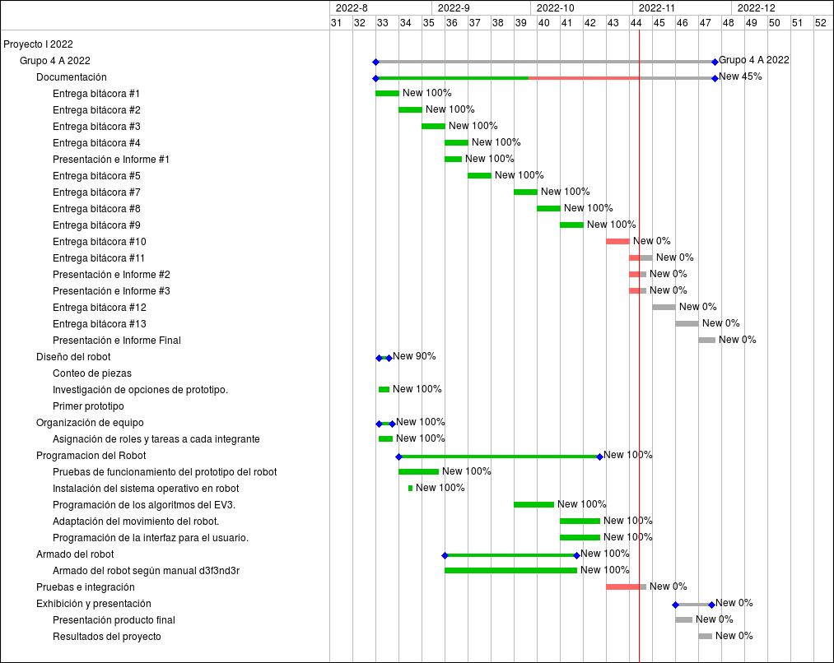

## Gestión de Riesgos

|  |  |  |
| --- | --- | --- |
| **RIESGO** | **PROBABILIDAD** | **SOLUCIÓN** |
| Error en la programación del robot que haga que choque y se rompa. | 20% | Volver a armar el robot según el manual y verificar el código para corregirlo. |
| Falta de conocimiento previo sobre el lenguaje de programación para poder realizar el código de forma rápida y óptima. | 60% | Investigar y  complementar la falta de conocimiento para hacer el código fuente del robot lo mejor posible. |
| Los integrantes del equipo no cumplen con sus roles ni sus tareas asignadas. | 5% | Conversar por qué está sucediendo esta situación y buscar una solución, ya sea cambiando los roles o buscando soluciones externas. |
| Falta de piezas específicas necesarias para el armado del robot. | 80% | Buscar soluciones con las piezas existentes. |
| El robot no lanza correctamente las ligas. | 20% | Averiguar las piezas causantes del error y corregirlas para que funcione bien. |
| Desgaste y/o mal funcionamiento de componentes del LEGO KIT MINDSTORM. | 15% | Buscar un reemplazo de los componentes para continuar con el proyecto. |

# **Planificación de los Recursos**

## Hardware

* Notebooks.
* Tarjeta micro SD clase 10 de 16GB.
* Dongle USB WIFI TP LINK.
* Kit LEGO Mindstorms EV3 education.
* Piezas de Lego extras.

## Software

* Lenguaje de desarrollo Python 3.
* PuTTY
* IDE Visual studio code.

## Estimación de Costos

|  |  |
| --- | --- |
| **RECURSO** | **VALOR/VALOR ESTIMADO** |
| Notebooks/computadores. | $1.200.000.- |
| Tarjeta MicroSD. | $4.000.- |
| IDE Visual Studio Code. | $0.- |
| PuTTY | $0.- |
| Kit LEGO Mindstorms ev3 Education. | $300.000 - $450.000.- |
| Dongle USB WIFI TP LINK. | $10.000.- |
| Kits de piezas extras. | $100.000.- |
| **Costos totales** | **$1.764.000** |

|  |  |  |  |
| --- | --- | --- | --- |
| **Personal** | **Costo por hora** | **Horas trabajadas** | **Costo total** |
| Pablo Varas | $13.500 | 100 | $1.350.000 |
| Cristina Cortez | $13.500 | 100 | $1.350.000 |
| Patricio Chang | $13.500 | 100 | $1.350.000 |
| Dylan Rivero | $13.500 | 100 | $1.350.000 |
| **Costos totales** | | | **$5.400.000** |

|  |
| --- |
| **Valor total del proyecto** |
| **$7.164.000** |

# **Análisis y Diseño**

## Especificación de requerimiento

* + El usuario dispondrá de una interfaz en un computador, a través de esta podrá controlar el robot para que ejecute movimientos/acciones. Esta interfaz contiene botones de cada movimiento/acción en específico con su debida función y estará conectado con el “brick” del robot vía wifi para su funcionalidad.
  + Se implementará un robot que estará capacitado con motores para poder realizar los movimientos/acciones correspondientes mediante un cañón y su base.

## Arquitectura

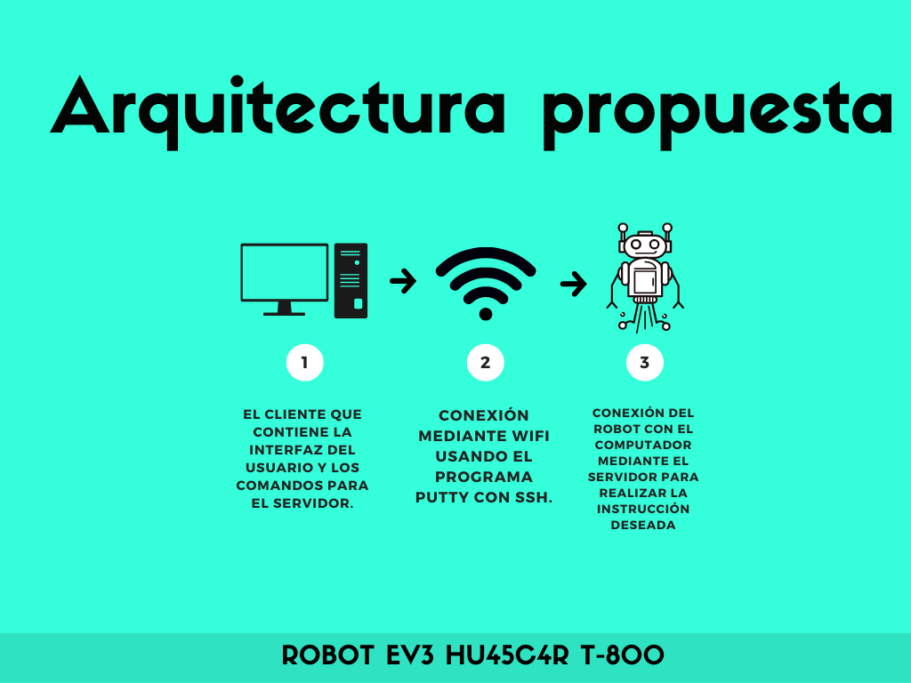

## Interfaz

Se implementó una interfaz provisoria para el control del usuario al robot.

Se trató de hacer lo más simple y amigable para que el usuario tenga claros los controles.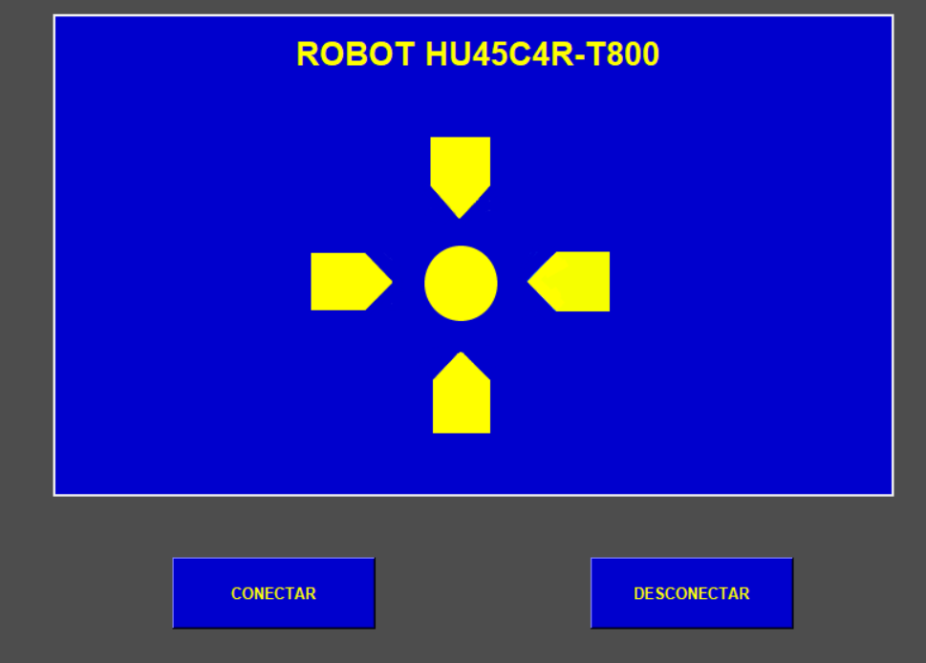

* **Flechas gruesas y cuadradas**: movimiento del robot, adelante, atrás, izquierda y derecha.
* **Círculo central:** dispara un proyectil en un ángulo de 45°.
* **Botón conectar:** conecta la interfaz con el robot.
* **Botón desconectar:** desconecta la interfaz con el robot.

# **Implementación**

## Fundamentos de proyectiles

Para poder hacer los cálculos pertinentes tenemos que usar recursos de mecánica clásica, más específicamente, el movimiento parabólico en los lanzamientos de proyectiles.

Primero se establecieron las fórmulas que se usarían, en el caso del eje x usamos fórmulas de Movimiento Rectilíneo Uniforme:

x = $x_{0}$ + $v_{x0}$ ∗ t

$v_{x}$ = $v_{0}$ ∗ cos0

En el eje y se usan fórmulas de Movimiento Rectilíneo Uniformemente Acelerado:

y = $y_{0}$ + $v_{y0}$ ∗ t + $\frac{1}{2}$ ∗ $a_{y}$ ∗ $t^{2}$

$v_{y}$ = $v_{0}$ ∗ sin 0 − g ∗ t

$v_{x0}$ = $v_{0}$ ∗ $cos θ$

$v_{y0}$ = $v_{0}$ ∗ $sin θ$

Una vez establecidas las fórmulas bases, podemos reemplazar en la fórmula los datos necesarios para calcular la distancia que queramos, nosotros calculamos la altura máxima y su velocidad en la altura máxima, también calcularemos la distancia máxima en el eje x:

Reemplazando:

$h_{max}$ = $h_{0}$ + v0 ∗ $sen θ$ ∗ $t_{max}$ − $\frac{1}{2}$ ∗ g ∗ $t_{max}^{2}$

$v_{ymax}$ = $v_{0}$ ∗ $sen θ$ − g ∗ $t_{max}$ = 0

$x_{final}$ = $x_{0}$ + $v_{0}$ ∙ $cos θ$ ∙ $t_{total de vuelo}$

Luego de ajustar las fórmulas para calcular lo que queremos, podemos ver que la velocidad en el punto máximo del eje y es cero, esto se debe a que al llegar a su punto máximo, no continúa subiendo, por lo tanto, al no haber movimiento la velocidad es cero.

Ahora podemos reemplazar en nuestras nuevas fórmulas los datos necesarios para calcular nuestras incógnitas:

$t_{max}$ = $\frac{v_{0}⋅sin θ }{g}$

$h_{max}$ = $h_{0}$ + $v_{0}$ ∗ $sen θ$ ∗ $\frac{v_{0}⋅sin θ }{g}$- $\frac{1}{2}$ ∗ g ∗ ${\left(\frac{v_{0}⋅sin θ }{g}\right)}^{2}$ ===> $h_{max}$ = $h_{0}$ + $\frac{{\left(v_{0}⋅sin θ \right)}^{2}}{2g}$

$t_{total de vuelo}$ = 2 ∙ $t_{max}$

$x_{final}$ = $x_{0}$ + $v_{0}$ ∗ $cos θ$ ∗ 2 ∗ $\frac{v_{0}⋅sin θ }{g}$ ===> $x_{final}$ = $x_{0}$ + $\frac{v_{0}^{2}⋅sin^{2}⋅ θ^{}}{g}$

Ahora teniendo las fórmulas finales, ya solo nos queda reemplazar, la mayoría de incógnitas se consiguen haciendo medidas experimentales con el robot, excepto la velocidad inicial, ya que no contamos con los implementos necesarios para calcularla desde el robot, así que se sacó de manera teórica:

Reemplazando:

$x_{0}$ = 0 m

$θ$ = 45°

$h_{0}$ = 0 m

g= 9.8 m/s

La velocidad inicial se consiguió despejando el valor del alcance máximo ($x_{final}$) y calculando experimentalmente este:

$v_{0}$ = $\sqrt{\frac{x_{final}⋅ g}{ sin^{2}θ}}$

Resultados:

$x_{final}$ = 0.76 m

$v_{0}$ = 3.859 m/s

$h_{max}$ = 0.379 m

## Descripción de los programas

* + Cliente:
    - Interfaz gráfica con botones
    - Manda órdenes al servidor
  + Servidor:
    - Recibe órdenes del cliente
    - Utiliza las funciones de library.py
  + Library:
    - Funciones para mover el robot
    - Funciones para disparar

## 

## Diagramas

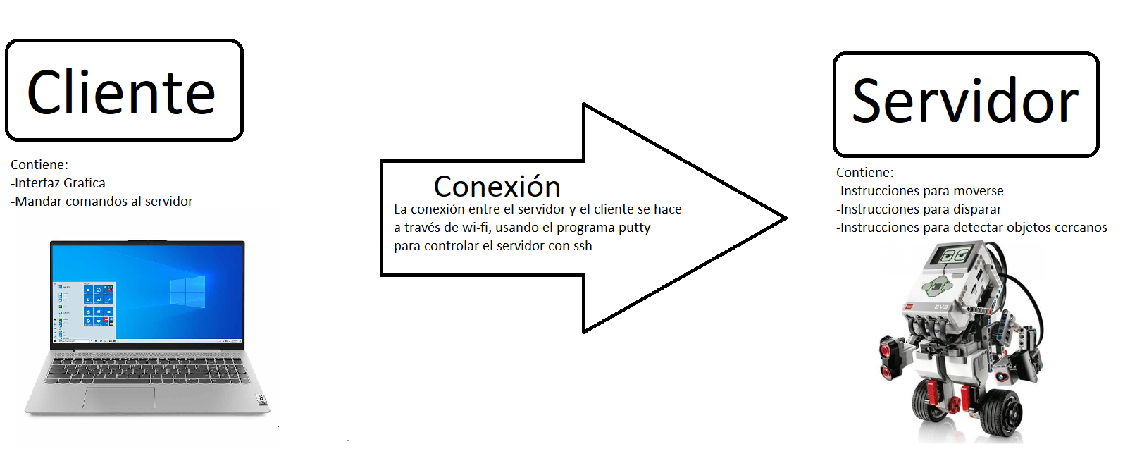

# **Resultados**

## Estado actual del Proyecto

* + El robot se encuentra completamente terminado, las funciones de la interfaz, así como su funcionalidad en el robot son completamente efectivas.
  + Se corrigió la carta Gantt y se realizaron sus tareas pendientes, también se finalizaron los informes, bitácoras, presentaciones, wiki, etc.

## Problemas encontrados y solución propuesta

|  |  |
| --- | --- |
| **Problema** | **Solución** |
| Piezas faltantes del robot. | Conseguir piezas similares o idear una estructura que sirva de soporte para partes específicas del robot. |
| Prototipos de robot inestables debido a manual de construcción deficiente | Reconstrucción del robot e investigación de nuevos prototipos. Además del uso de un software que facilite la construcción del robot mediante un manual más claro, didáctico y fácil de entender. |
| Falta de tiempo | A cada integrante se le otorgó una tarea diferente y de esta forma se lograron terminar simultáneamente. |
| Motores insuficientes del robot | Cambio de diseño para adaptar el robot a 4 motores |

# **Conclusión**

Para la segunda fase del proyecto, a pesar de los diversos inconvenientes encontrados, se finalizaron satisfactoriamente los objetivos propuestos ya sea respecto a la construcción del robot, como su programación o como la documentación en redmine. Respecto al trabajo en equipo, la organización de actividades y la comunicación mejoró considerablemente.

Respecto a la individualidad de cada integrante, algunos temas que faltan por mejorar son la responsabilidad y la diligencia, pero estos no representaron un problema muy grave al final.

A futuro, así como al final de este proyecto, se espera arreglar los pequeños detalles presentes y utilizar estas experiencias de manera adecuada para los futuros proyectos.

# **Referencias**

LEGO, “LEGO® MINDSTORMS® – Invent a Robot“, LEGO, [Online]. Available: [LEGO®](https://www.lego.com/en-gb/themes/mindstorms) [MINDSTORMS® | Invent a Robot | Official LEGO® Shop GB](https://www.lego.com/en-gb/themes/mindstorms)

Python Software Foundation (2001). Python [Online]. Available: <https://www.python.org/community>

Virtual Robotics Toolkit (2022). Virtual Robotics Toolkit [Online]. Available: <https://www.virtualroboticstoolkit.com/>

ev3 dev (2020). ev3 dev [Online]. Available: <https://www.ev3dev.org/>

kueden (2018). Rebrickable [Online]. Available: <https://rebrickable.com/mocs/MOC-12999/kueden/d3f3nd3r/#details>